龙门县市场物业管理有限公司
- 龙门县龙城街道石巷口路中心市场主楼一楼10号
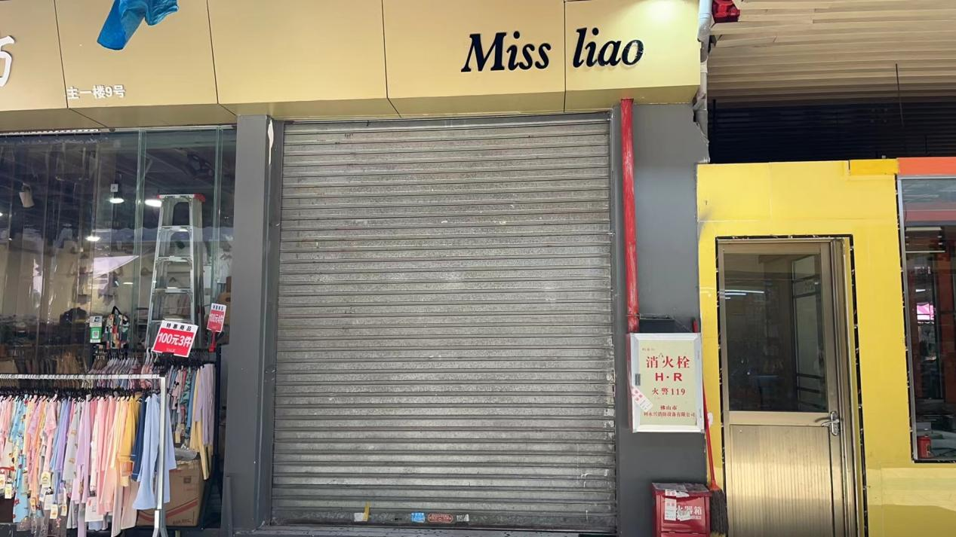
- 龙门县龙城街道石巷口路中心市场主楼一楼23号
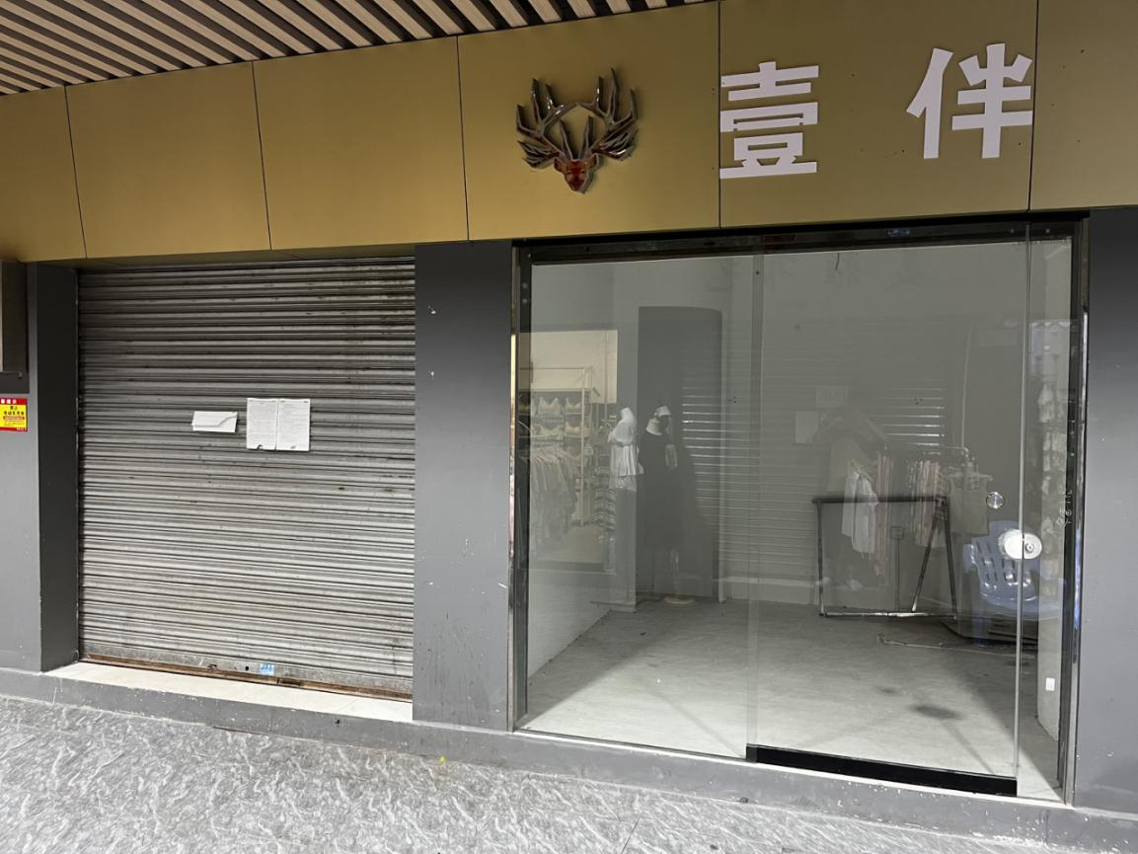

- 龙门县龙城街道石巷口路中心市场主楼一楼27号
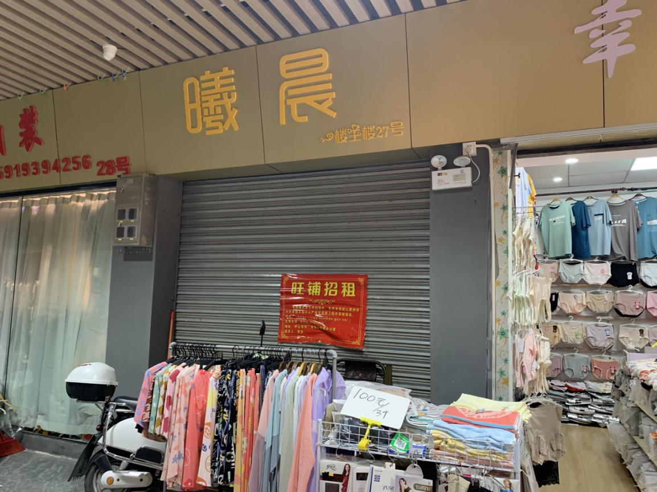
- 龙门县龙城街道石巷口路中心市场主楼一楼33号
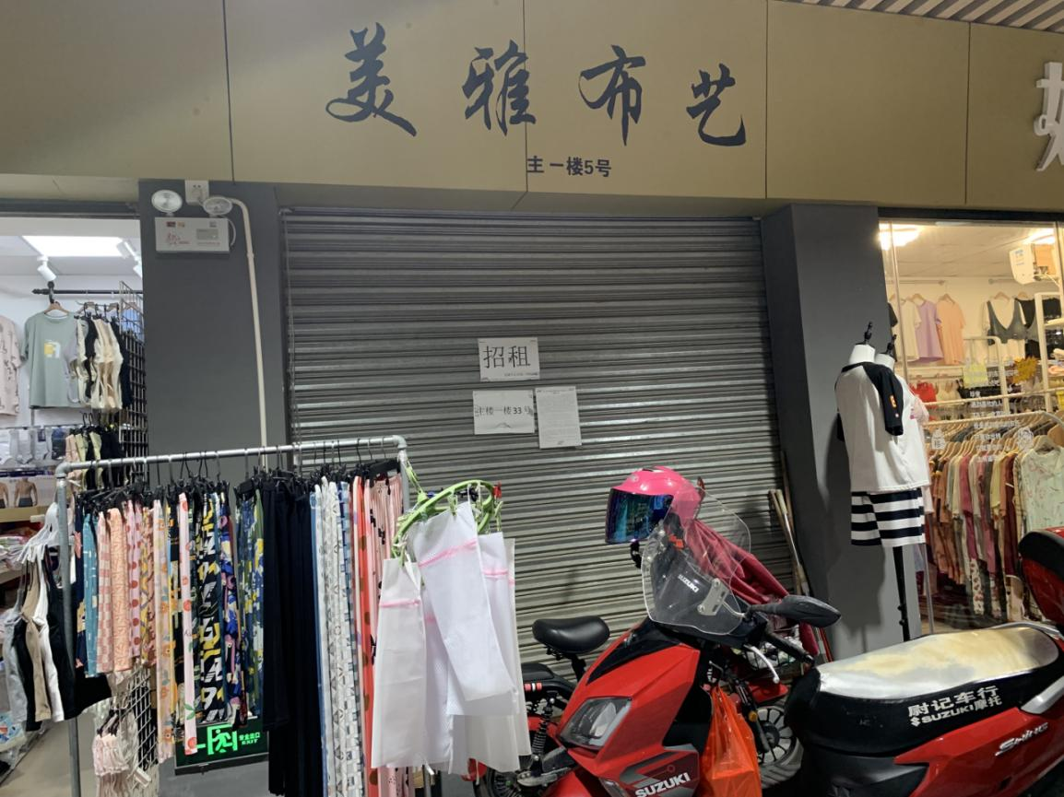

- 龙门县龙城街道石巷口路中心市场北楼一楼8号
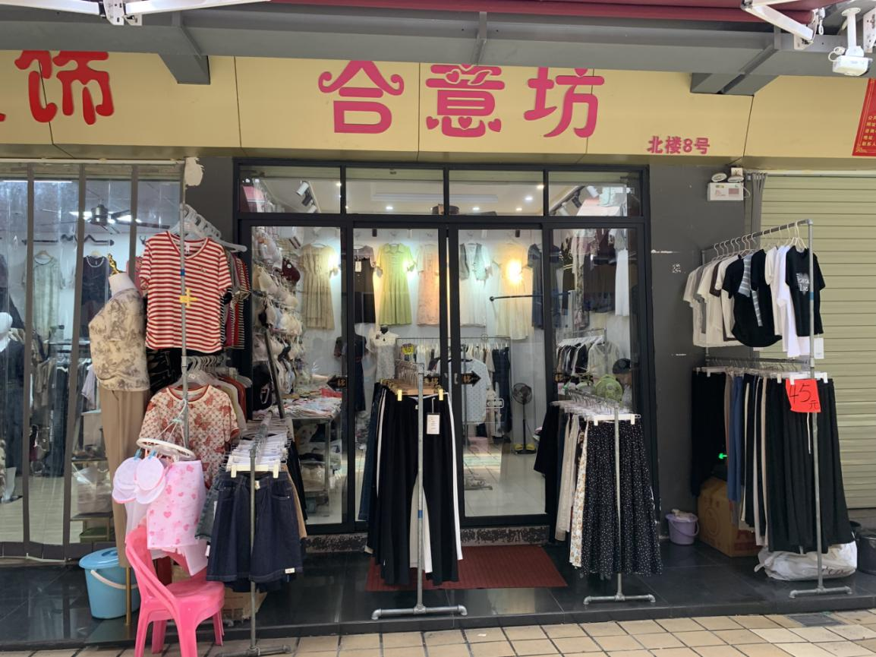
- 龙门县龙城街道石巷口路中心市场北楼一楼11号
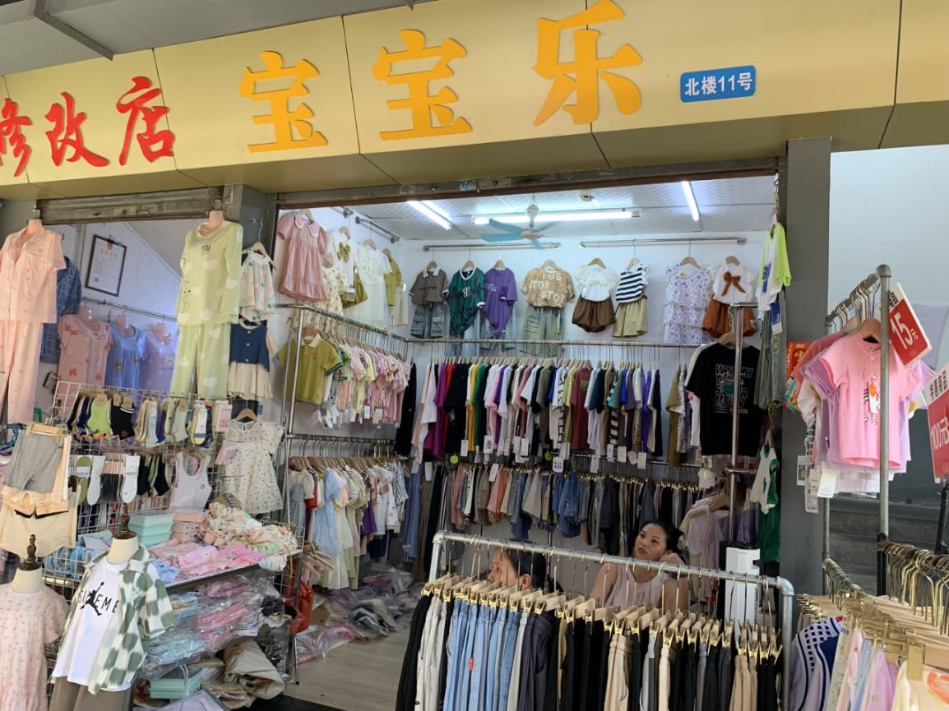

- 龙门县龙城街道石巷口路中心市场北楼一楼17号
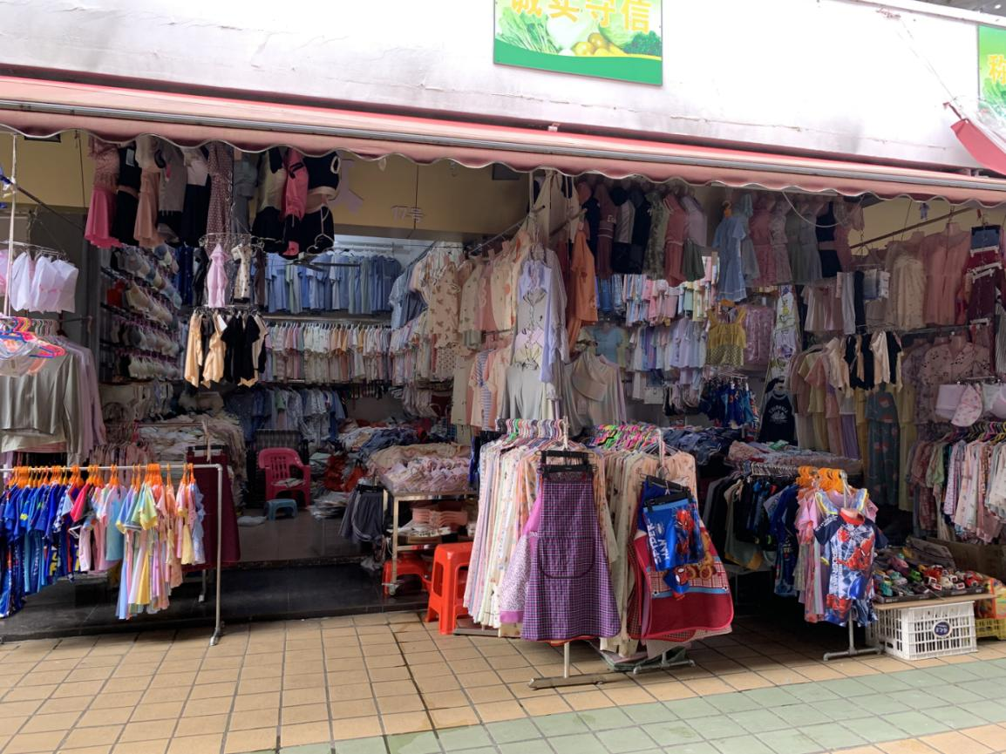
- 龙门县龙城街道石巷口路中心市场南楼一楼2号
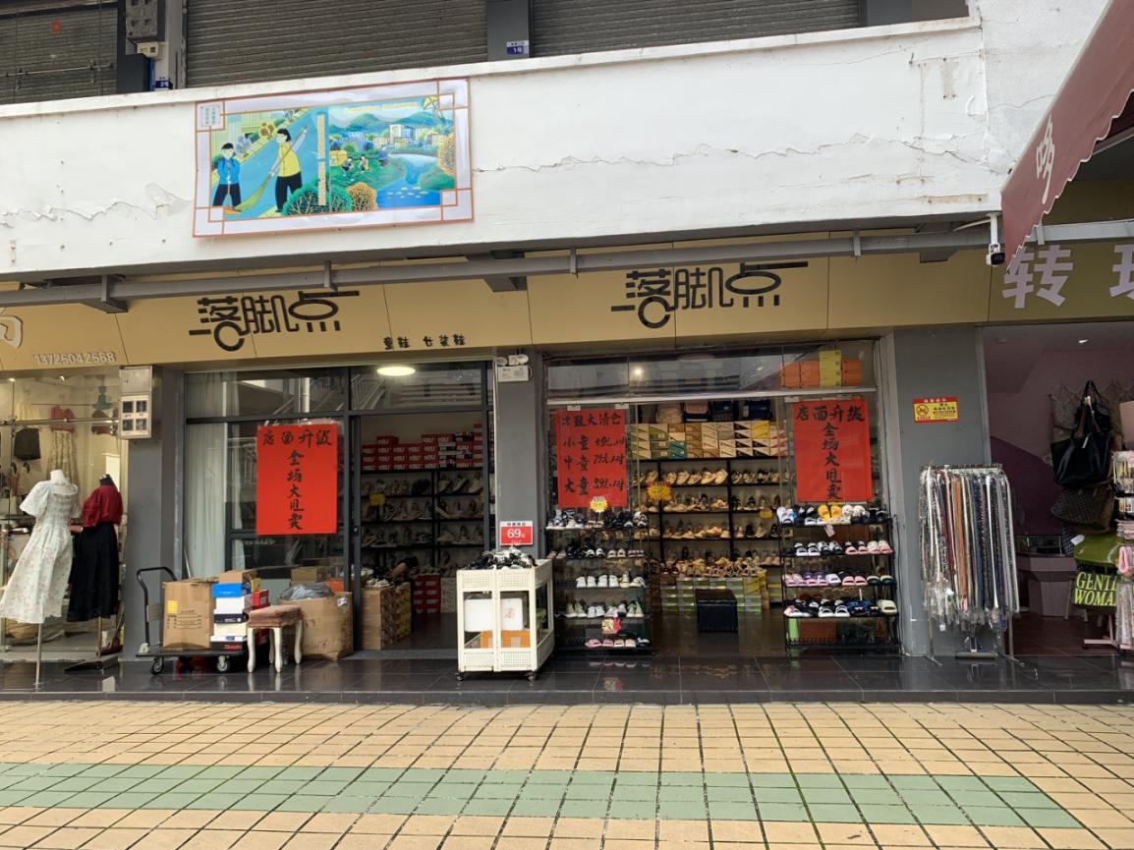
- 龙门县龙城街道石巷口路中心市场南楼一楼11号
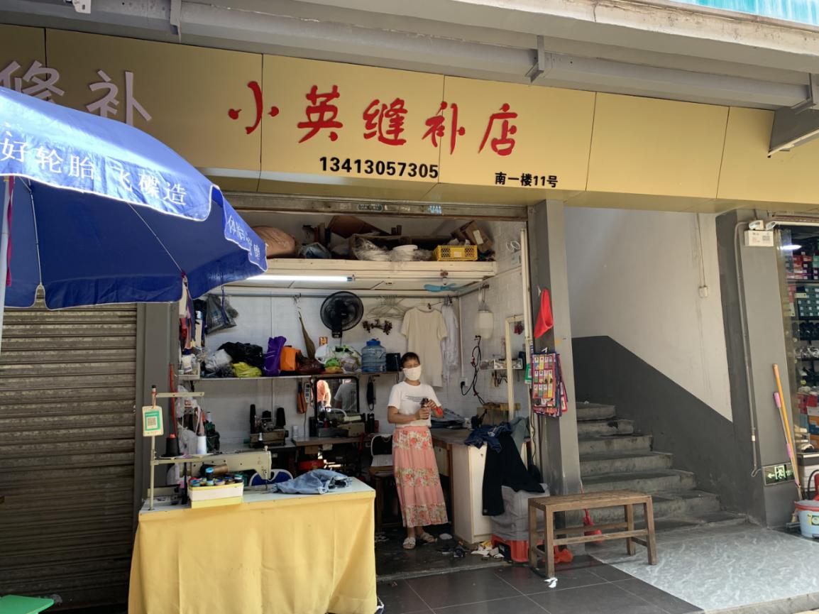
- 龙门县龙城街道石巷口路中心市场南楼一楼18号
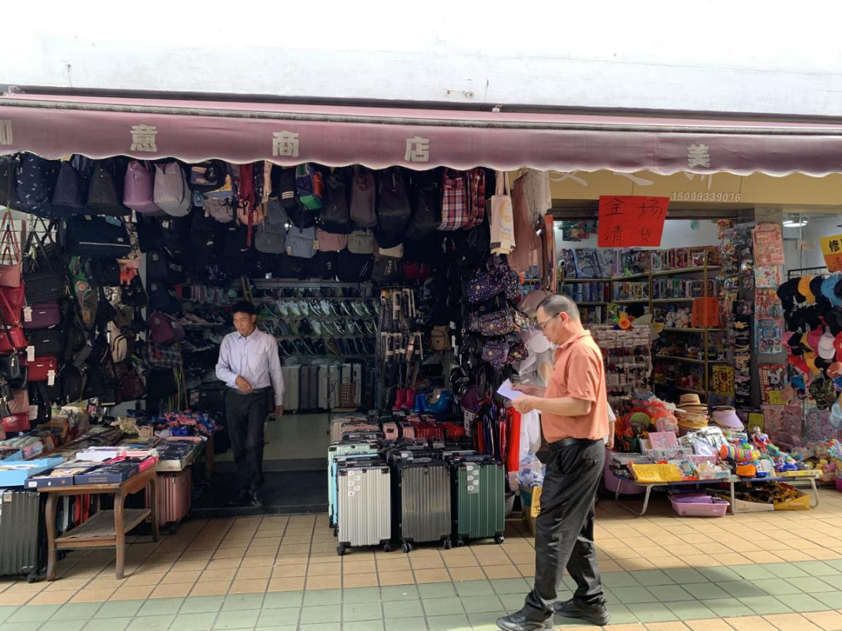
- 龙门县龙城街道石巷口路中心市场南楼一楼20-21号
